《2007年线性代数A》参考答案

一 填空题 每个四分
- rankA<rank(A|B) 或者 rankA rank(A|B)

- 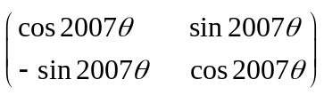
- t=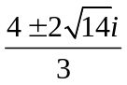
- 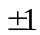
- 0
二 选择题
(1) D (2) D (3) C (4) 都对 (5) A

三 解答题
(1) 设向量在基下的坐标为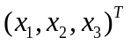，则
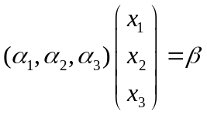
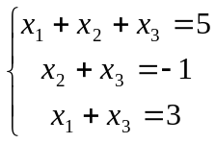 （4分）
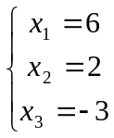 （6分）

(2)
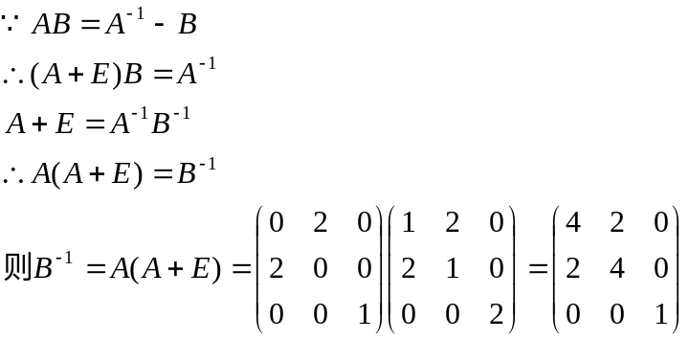（2分）

（6分）
(3) 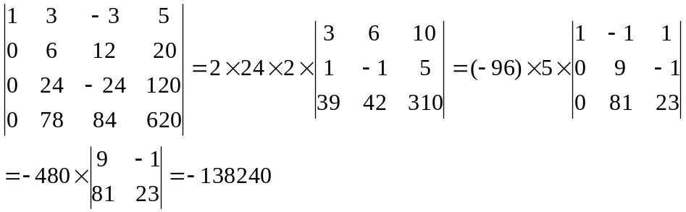
（6分）
（4）
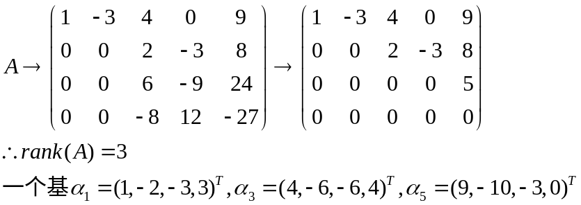（4分）
（6分）

（5）
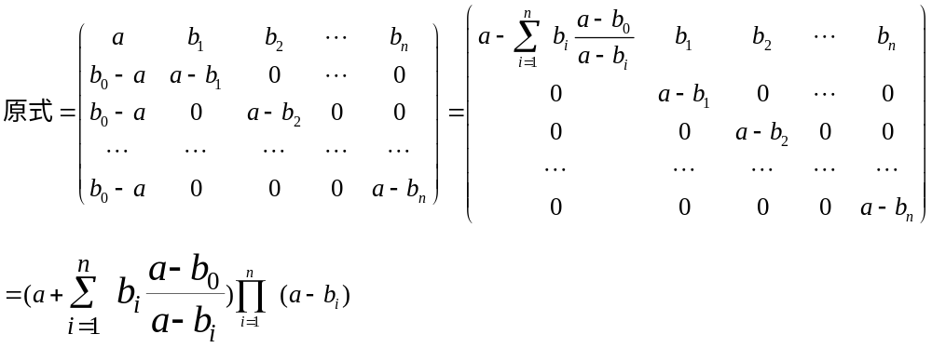（6分）
四
证明：
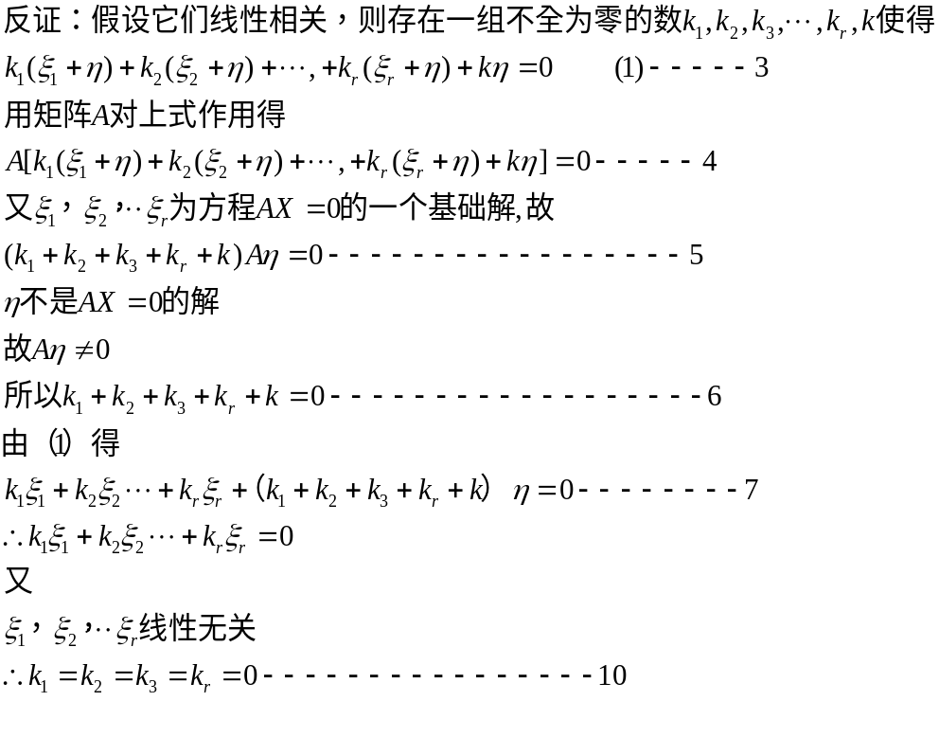
五、A=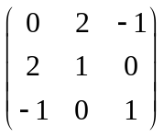, (2分) |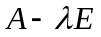 |=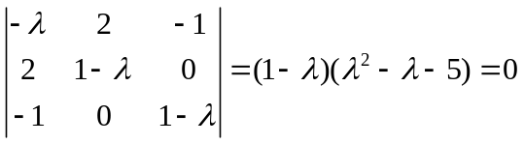

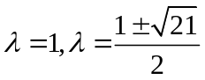 （5分）
P=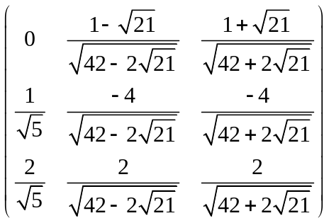 （7分）

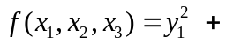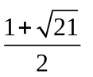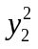+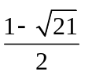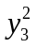 （8分）

六，证明

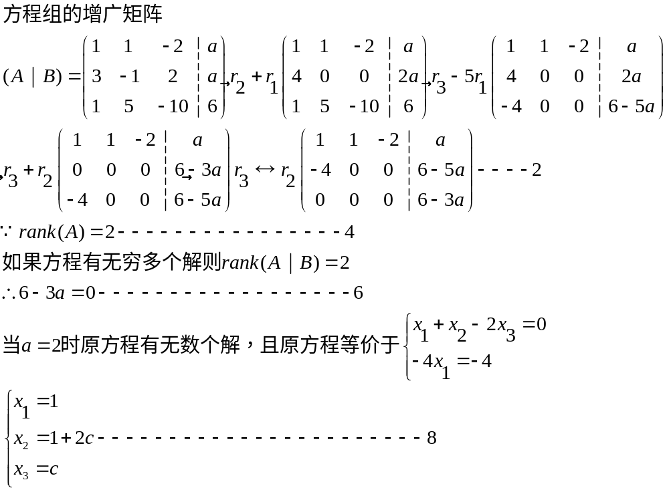

七

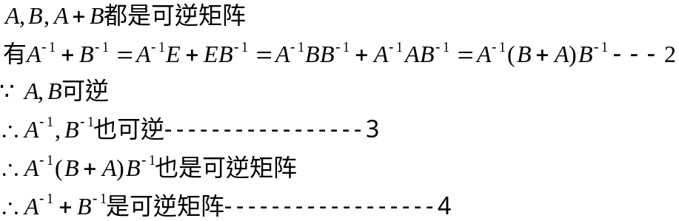

2008线性代数考试A
参考答案
一、选择题
1.(A) 2.(B) 3.(B) 4.(D) 5.(B)
二、填空题
1. 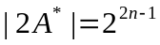； 2. 0； 3. 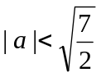； 4.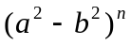； 5.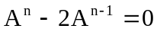
三、计算题
1. 解 各列加到第一列，提出公因式
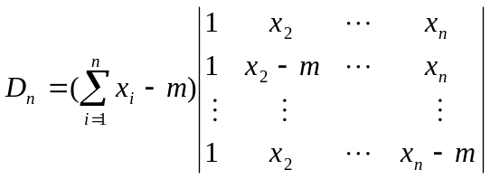 = 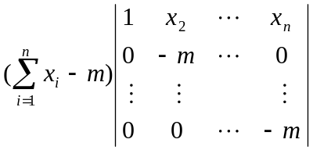 8分
= 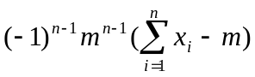 9分

2. 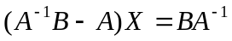 3分
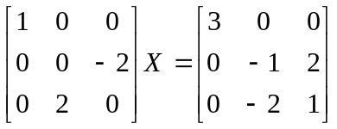 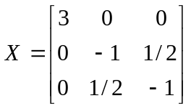 9分

3. 由题设条件知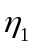,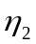,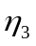是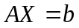的三个解，因此
－＝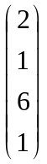， －＝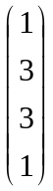
是对应的齐次线性方程组的线性无关解向量,因此,系数矩阵的秩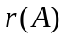2
又中有二阶子式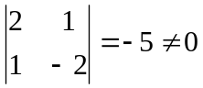，2，因此＝2 3分
因此－，－为其导出组的基础解系。由此可得线性方程组的通解：
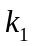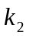＋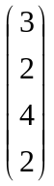， 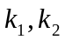为任意常数 9分

4.的矩阵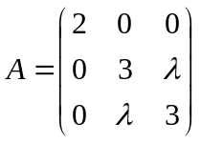有特征值 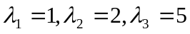
由 2分
A对应的线性无关的特征向量
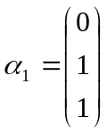， 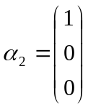， 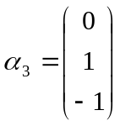 5分
A对应的单位正交特征向量
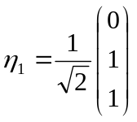 ，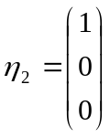， 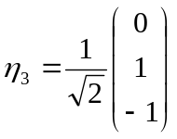 8分
于是正交变换X = QY中的正交矩阵
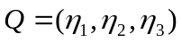=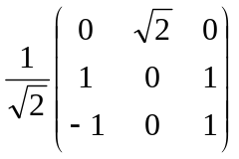 9分

5. 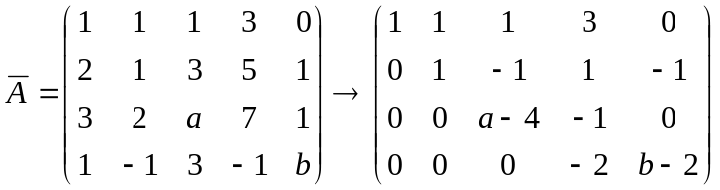 3分
当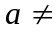4时，方程组有唯一解
当4，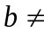2时，方程组无解 5分
当4，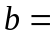2时，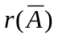＝3 < 4，方程组有无穷多组解,其通解为
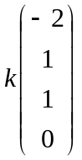＋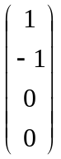， 为任意常数 9分

6. 解：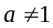 2分
设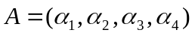,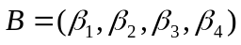, 则
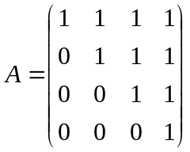， 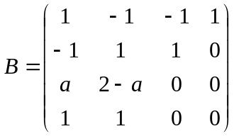 4分
设 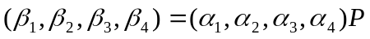,则
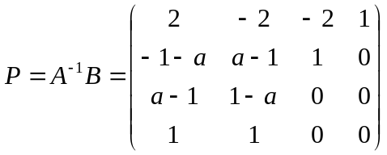 9分
四、证明题
- 证：因为
4分
所以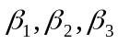是V的标准正交基。 8分
2. 证:是不定二次型,设的正惯性指数为P,的秩为r，则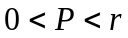, 2 分
可经非退化线性变换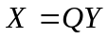化为规范形
=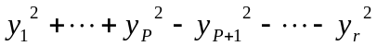 4分
取 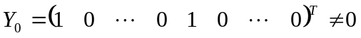 ,则有 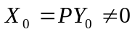 使
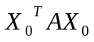=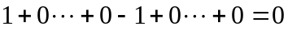 8分

